ESCUELA NORMAL DE EDUCACION P

CONCEPTOS 3

CURSO: ESTRATEGIAS DE EDUCACION FISICA

MAESTRO: JESUS ARMANDO VILLANUEVA VILLARREAL

ALUMNA: MELANNY JAQUELINE NAVA HERRERA

NO. LISTA # 22

Conceptos

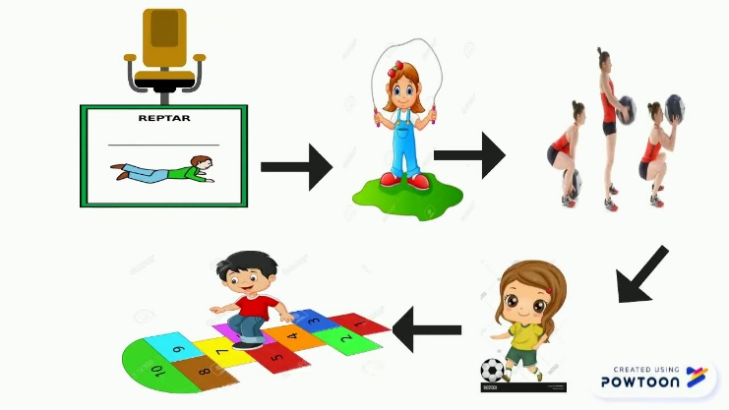**¿Qué es un circuito de acción motriz?**

Es un conjunto de actividades físicas y motoras, que se llevan a cabo de manera ordena y secuencial, con distintos tipos de ejercicios y distintas intensidades de los mismos hasta completar el circuito.

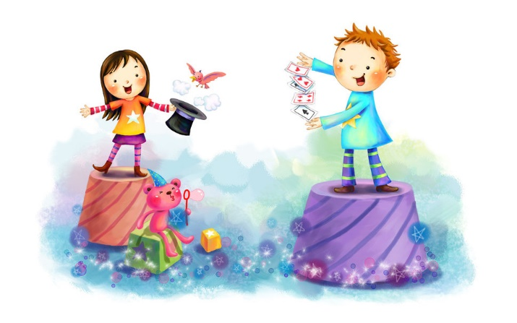**¿Qué es un cuento motor?**

Es una variante del cuento hablado, es como el cuento representado, un cuento jugado, en el cual hay un narrador/a y en este caso, el niño o niña que representa lo que dice, dicho narrador/a.

**¿Qué es un juego cooperativo?**

Es aquel en el cual los jugadores **no compiten entre sí**, sino que tienen que **trabajar en conjunto** para cumplir un **objetivo en común.** De este modo, los participantes pierden o ganan en [**grupo**](https://definicion.de/grupo/).

